「令和８年度栃木県公立学校新規採用教員選考」受験アンケート
※ 黒ボールペンでご記入ください。 ※思い出せる範囲でご記入お願いします。
※ このままFAXにて高教組までご返送ください（添書不要）。
データをメールで送信していただいても構いません。
（FAX ０１２０－２７－３４９６、メール thstu116@gmail.com ）
※ 氏名・分会名につきましては掲載いたしません。
教科・科目 |  | 氏名 | （ 分会）
Ⅰ 一次試験実施後の感想および受験生へのアドバイス （一般教養、専門科目、実技試験）
ex) 参考資料や学習方法について

Ⅱ 二次試験について
１．「論作文」について（時間、字数、テーマ）

２．「個人面接」について
配置図
1) 個人面接①「総合的な資質・能力に関する面接」
(1) 形式について

(2) 質問内容等について（箇条書き）

2) 個人面接②「実践的な指導力に関する面接」
(1)形式について
配置図

(2)質問内容等にについて（箇条書き）

3．二次試験実施後の感想及び受験生へのアドバイス

ご協力ありがとうございました。
高教組本部に10月末日までにＦＡＸまたはメールで回答してください。
「令和８年度栃木県公立学校新規採用教員選考」受験アンケート（記載例）
氏名・分会名については掲載致しません。
教科・科目欄には、科目別がある教科については、理科（化学）などのように科目も記入ください。

教科・科目 | 歴史（日本史） | 氏名 | 栃木 花子（○○ 分会）
Ⅰ 一次試験実施後の感想および受験生へのアドバイス （一般教養、専門科目、実技試験）
・常勤講師として勤務しているため、退勤後は勉強の時間を必ず作るようにした。
アドバイスがあればご記入ください。
「Ⅱ二次試験について」は二次試験を受験された方のみご記入ください。
Ⅱ 二次試験について
１．「作文」について（時間、字数、テーマ）
50分間 600字以上1000字以内（1000字詰原稿用紙1枚）
・テーマ「児童生徒や保護者はもとより、広く社会から信
頼される教員であり続けるために、あなたが最
も大切だと考えることは何か。その理由を含め
て書きなさい。また、そのために、あなたは教
育活動の中で具体的にどのような取り組みをし
てきたいか、書きなさい。」
・練習しておいた内容のため、書けるテーマだった。
・練習で予め数本、展開部分の内容を用意しておき、本番はテーマに沿って構成を考える、という流れでいた方がよい。

２．「個人面接」について
配置図
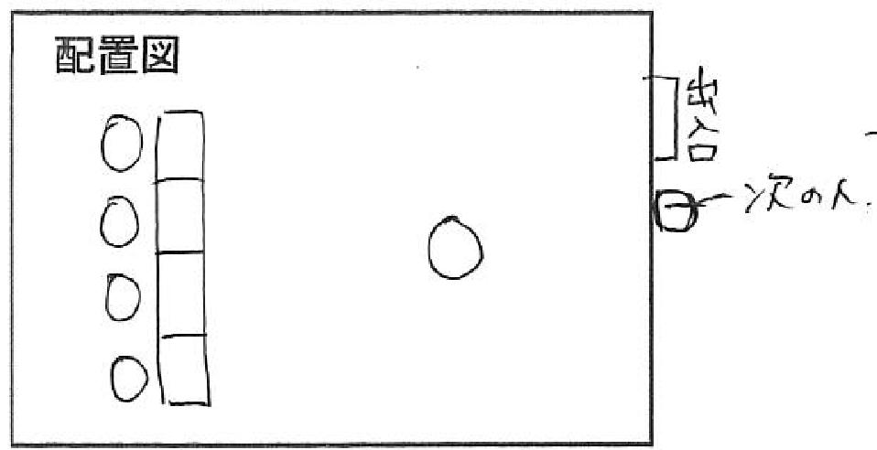
1) 個人面接①「総合的な資質・能力に関する面接」
(1) 形式について
・面接官4人、20分間
・控室で待機し、自分の面接開始時刻の2分前に試験室前の廊下
に向かい、
呼ばれるまで待機。
・面接室は引き戸。
・入室後は荷物をドアのすぐ横の机に置くよう指示される。

(2) 質問内容等について（箇条書き）

・志望動機（めざしたきっかけ、めざす教師像など）
・履歴書の内容（長所、所有資格など）
・部活動（指導）経験
・講師の業務内容
・大学での研究内容（卒業論文のテーマなど）。
・（民間経験がある場合）学生時代は教員志望ではなかったのか
・その他（保護者対応、いじめ対応、不登校対応など）

2) 個人面接②「実践的な指導力に関する面接」
※上記1）同様

３．二次試験実施後の感想及び受験生へのアドバイス
・自分の思っていることは、自信を持って伝えきることが大切。
・面接の練習を校長先生に見てもらい、アドバイスをしていただいた。
・集団討論では発言が後手にならないよう積極的に発言したほうがよい。

